МИНИСТЕРСТВО ОБРАЗОВАНИЯ РЕСПУБЛИКИ БЕЛАРУСЬ

УЧРЕЖДЕНИЕ ОБРАЗОВАНИЯ
ГОМЕЛЬСКИЙ ГОСУДАРСТВЕННЫЙ ТЕХНИЧЕСКИЙ УНИВЕРСИТЕТ ИМЕНИ П. О. СУХОГО

Факультет автоматизированных и информационных систем

Кафедра «Информационные технологии»

дисциплина «Разработка приложений баз данных для информационных систем»
ОТЧЕТ ПО ЛАБОРАТОРНОЙ РАБОТЕ №2
«Использование ENTITY FRAMEWORK и LINQ для работы с базами данных»
Вариант №31

Выполнил: студент гр. ИТП-31
Расшивалов Н.И.
Принял: ассистент Точко В.Н.

Гомель 2021
1. Цель работы: Ознакомиться с возможностями ENTITY FRAMEWORK и получить навыки написания LINQ запросов к объектам, связанным с таблицами базы данных СУБД MS SQL сервер.

2. Задание.
Создать с использованием .NET Core Entity Framework Core консольное приложение, содержащее набор классов, моделирующих предметную область соответствующей своему варианту и ранее созданную и заполненной тестовыми данными задания базой MS SQL Server. Для этого необходимо создать:
• Классы моделирующие не менее чем три таблицы базы данных согласно вашему варианту.
• Класс контекста данных.
3.2. Выполнить, используя объекты Entity Framework Core и LINQ:
1. Выборку всех данных из таблицы, стоящей в схеме базы данных нас стороне отношения «один» – 1 шт.
2. Выборку данных из таблицы, стоящей в схеме базы данных нас стороне отношения «один», отфильтрованные по определенному условию, налагающему ограничения на одно или несколько полей – 1 шт.
3. Выборку данных, сгруппированных по любому из полей данных с выводом какого-либо итогового результата (min, max, avg, сount или др.) по выбранному полю из таблицы, стоящей в схеме базы данных нас стороне отношения «многие» – 1 шт.
4. Выборку данных из двух полей двух таблиц, связанных между собой отношением «один-ко-многим» – 1 шт.
5. Выборку данных из двух таблиц, связанных между собой отношением «один-ко-многим» и отфильтрованным по некоторому условию, налагающему ограничения на значения одного или нескольких полей – 1 шт.
6. Вставку данных в таблицы, стоящей на стороне отношения «Один» – 1 шт.
7. Вставку данных в таблицы, стоящей на стороне отношения «Многие» – 1 шт.:
8. Удаление данных из таблицы, стоящей на стороне отношения «Один» – 1 шт.
9. Удаление данных из таблицы, стоящей на стороне отношения «Многие» – 1 шт.
10. Обновление удовлетворяющих определенному условию записей в любой из таблиц базы данных – 1 шт.
3. Результаты работы.

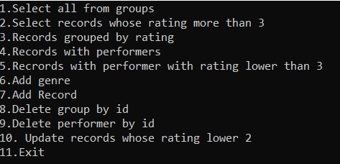

Рисунок 1 – Меню приложения

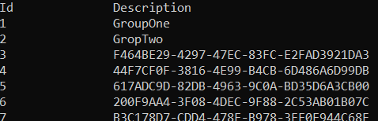

Рисунок 2 – Вывод групп

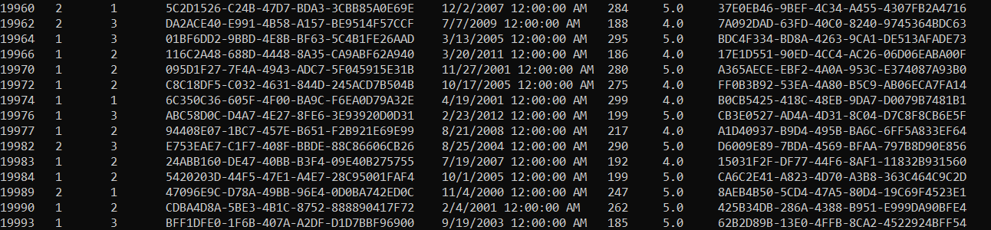

Рисунок 3 – Вывод записей отфильтрованных по рейтингу

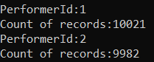

Рисунок 4 – Групировка записей по исполнителю и их количество

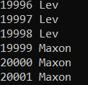

Рисунок 5 – Вывод полей из таблиц исполнителей и записей

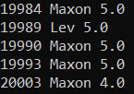

Рисунок 6 – Вывод записей с рейтингом выше 3 и именем исполнителя

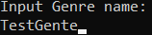

Рисунок 7 – Добавление жанра

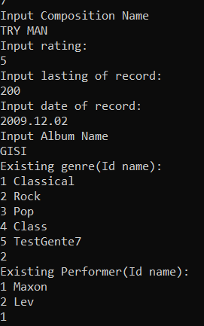

Рисунок 8 – Добавление записи

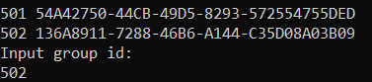

Рисунок 9 – Удаление группы

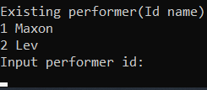

Рисунок 10 – Удаление исполнителя

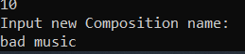

Рисунок 11 – Обновление записи

Листинг представлен в приложении А.

Вывод: в ходе лабораторной работы изучена работа с Entity Framework Core и LINQ, а также реализованы классы моделей.

ПРИЛОЖЕНИЕ А

Листинг приложения

//Класс контекста данных
public partial class RadiostationContext : DbContext
{
public RadiostationContext()
{
}

public RadiostationContext(DbContextOptions<RadiostationContext> options)
: base(options)
{
}

public virtual DbSet<BroadcastSchedule> BroadcastSchedules { get; set; }
public virtual DbSet<Employee> Employees { get; set; }
public virtual DbSet<Genre> Genres { get; set; }
public virtual DbSet<Group> Groups { get; set; }
public virtual DbSet<Performer> Performers { get; set; }
public virtual DbSet<Record> Records { get; set; }

protected override void OnConfiguring(DbContextOptionsBuilder optionsBuilder)
{
if (!optionsBuilder.IsConfigured)
{
optionsBuilder.UseSqlServer("Data Source=NIKITAPC\\SQLEXPRESS; Initial Catalog=BDLab1;Integrated Security=True;Connect Timeout=30");
}
}

protected override void OnModelCreating(ModelBuilder modelBuilder)
{
modelBuilder.HasAnnotation("Relational:Collation", "SQL_Latin1_General_CP1_CI_AS");

modelBuilder.Entity<BroadcastSchedule>(entity =>
{
entity.ToTable("BroadcastSchedule");

entity.Property(e => e.DateAndTime).HasColumnType("datetime");

entity.HasOne(d => d.Employee)
.WithMany(p => p.BroadcastSchedules)
.HasForeignKey(d => d.EmployeeId)
.OnDelete(DeleteBehavior.ClientSetNull)
.HasConstraintName("FK_BroadcastSchedule_Employees");

entity.HasOne(d => d.Record)
.WithMany(p => p.BroadcastSchedules)
.HasForeignKey(d => d.RecordId)
.OnDelete(DeleteBehavior.ClientSetNull)
.HasConstraintName("FK_BroadcastSchedule_Records");
});

modelBuilder.Entity<Employee>(entity =>
{
entity.Property(e => e.Middlename)
.IsRequired()
.HasMaxLength(50)
.IsUnicode(false);

entity.Property(e => e.Name)
.IsRequired()
.HasMaxLength(50)
.IsUnicode(false);

entity.Property(e => e.Surname)
.IsRequired()
.HasMaxLength(50)
.IsUnicode(false);
});

modelBuilder.Entity<Genre>(entity =>
{
entity.Property(e => e.Description)
.HasMaxLength(50)
.IsUnicode(false);

entity.Property(e => e.GenreName)
.IsRequired()
.HasMaxLength(50)
.IsUnicode(false);
});

modelBuilder.Entity<Group>(entity =>
{
entity.Property(e => e.Description)
.HasMaxLength(50)
.IsUnicode(false);
});

modelBuilder.Entity<Performer>(entity =>
{
entity.Property(e => e.Name)
.IsRequired()
.HasMaxLength(50)
.IsUnicode(false);

entity.HasOne(d => d.Group)
.WithMany(p => p.Performers)
.HasForeignKey(d => d.GroupId)
.HasConstraintName("FK_Performers_Groups");
});

modelBuilder.Entity<Record>(entity =>
{
entity.Property(e => e.Album)
.IsRequired()
.HasMaxLength(50)
.IsUnicode(false);

entity.Property(e => e.ComposName)
.IsRequired()
.HasMaxLength(50)
.IsUnicode(false);

entity.Property(e => e.Rating).HasColumnType("decimal(2, 1)");

entity.Property(e => e.RecordDate).HasColumnType("date");

entity.HasOne(d => d.Genre)
.WithMany(p => p.Records)
.HasForeignKey(d => d.GenreId)
.OnDelete(DeleteBehavior.ClientSetNull)
.HasConstraintName("FK_Records_Genres");

entity.HasOne(d => d.Performer)
.WithMany(p => p.Records)
.HasForeignKey(d => d.PerformerId)
.OnDelete(DeleteBehavior.ClientSetNull)
.HasConstraintName("FK_Performers_Records");
});
}

partial void OnModelCreatingPartial(ModelBuilder modelBuilder);
}

//Класс Program
using Microsoft.EntityFrameworkCore;
using Microsoft.Extensions.Configuration;
using RadiostationApp.Models;
using System;
using System.Linq;

namespace RadiostationApp
{
class Program
{
static void Main(string[] args)
{
var connectionString = new ConfigurationBuilder()
.AddJsonFile("appsettings.json")
.Build()["ConnectionStrings:RadoistationDb"];
var dbOptions = new DbContextOptionsBuilder<RadiostationContext>()
.UseSqlServer(connectionString).Options;
var context = new RadiostationContext(dbOptions);
var choice = 0;
while ((choice = getChoice()) != 11)
{
switch (choice)
{
case 1:
var groups = context.Groups;
Console.WriteLine("Id\t\tDescription");
foreach (var group in groups)
{
Console.WriteLine($"{group.Id}\t\t{group.Description}");
}
break;
case 2:
var recordsByRating = context.Records.Where(e => e.Rating > 3);
Console.WriteLine("Id\tPerformerId\tGenreId\tAlbum\tRecordDate\tLasting\tLasting\tRating\tCompositionName");
foreach (var record in recordsByRating)
{
Console.WriteLine($"{record.Id}\t{record.PerformerId}\t{record.GenreId}\t{record.Album}\t{record.RecordDate}\t{record.Lasting}\t{record.Rating}\t{record.ComposName}");
}
break;
case 3:
var recordsGroupPerformer = context.Records.AsEnumerable().GroupBy(e => e.PerformerId);
foreach (var rec in recordsGroupPerformer)
{
Console.WriteLine($"PerformerId:{rec.Key}");
Console.WriteLine($"Count of records:{rec.Count()}");
}
break;
case 4:
var recordsWithPerformers = context.Records.Join(context.Performers, e => e.PerformerId, t => t.Id, (e, t) => new { RecordId = e.Id, t.Name }).ToList();
Console.WriteLine("RecId PerformerName");
foreach (var rec in recordsWithPerformers)
{
Console.WriteLine($"{rec.RecordId} {rec.Name}");
}

break;
case 5:
var recordsWithPerformerRating = context.Records
.Join(context.Performers, e => e.PerformerId, s => s.Id,
(e, s) => new { RecordId = e.Id, s.Name, Rating = e.Rating })
.Where(item => item.Rating > 3).ToList();
Console.WriteLine("RecordId PerfName Rating");
foreach (var rec in recordsWithPerformerRating)
{
Console.WriteLine($"{rec.RecordId} {rec.Name} {rec.Rating}");
}
break;
case 6:
Console.WriteLine("Input Genre name:");
var genreName = Console.ReadLine();
Console.WriteLine("Input Discription name:");
var discription = Console.ReadLine();
context.Genres.Add(new Genre { GenreName = genreName, Description = discription });
context.SaveChanges();
break;
case 7:
Console.WriteLine("Input Composition Name");
var composName = Console.ReadLine();
Console.WriteLine("Input rating:");
decimal rating;
decimal.TryParse(Console.ReadLine(), out rating);
Console.WriteLine("Input lasting of record:");
int lasting;
int.TryParse(Console.ReadLine(), out lasting);

Console.WriteLine("Input date of record:");
DateTime date;
DateTime.TryParse(Console.ReadLine(), out date);

Console.WriteLine("Input Album Name");
var album = Console.ReadLine();

Console.WriteLine("Existing genre(Id name):");

foreach (var genre in context.Genres.ToList())
{
Console.WriteLine($"{genre.Id} {genre.GenreName}");
}

int genreId;
int.TryParse(Console.ReadLine(), out genreId);

Console.WriteLine("Existing Performer(Id name):");

foreach (var perf in context.Performers.ToList())
{
Console.WriteLine($"{perf.Id} {perf.Name}");
}

int performerId;
int.TryParse(Console.ReadLine(), out performerId);

try
{
context.Records.Add(new Record
{
ComposName = composName,
Rating = rating,
GenreId = genreId,
PerformerId = performerId,
Lasting = lasting,
RecordDate = date,
Album = album

});
context.SaveChanges();

}
catch (Exception ex)
{

Console.WriteLine(ex.Message);
}
break;
case 8:
Console.WriteLine("Existing group(Id term):");
foreach (var group in context.Groups.AsNoTracking().ToList())
{
Console.WriteLine($"{group.Id} {group.Description}");
}
Console.WriteLine("Input group id:");
int groupId;
int.TryParse(Console.ReadLine(), out groupId);
if (context.Groups.AsNoTracking().AsEnumerable().Any(s => s.Id == groupId))
{
context.Groups.Remove(new Group { Id = groupId });
context.SaveChanges();
}
else
{
Console.WriteLine("There is no group with this id.");
}
break;
case 9:
Console.WriteLine("Existing performer(Id name):");
foreach (var perf in context.Performers.AsNoTracking().ToList())
{
Console.WriteLine($"{perf.Id} {perf.Name}");
}
Console.WriteLine("Input performer id:");
int.TryParse(Console.ReadLine(), out performerId);
if (context.Performers.AsNoTracking().AsEnumerable().Any(p => p.Id== performerId))
{
context.Performers.Remove(new Performer { Id = performerId });
context.SaveChanges();
}
else
{
Console.WriteLine("There is no position with this id.");
}
break;
case 10:
Console.WriteLine("Input new Composition name:");
var updatedName = Console.ReadLine();
var recordToUpdate = context.Records.Where(e => e.Rating < 2).ToList();
foreach (var record in recordToUpdate)
{
record.ComposName = updatedName;
context.Update(record);
context.SaveChanges();
}
break;
}
}
}
public static int getChoice()
{
var choice = 0;
Console.WriteLine("1.Select all from groups\n" +
"2.Select records whose rating more than 3\n" +
"3.Records grouped by rating\n" +
"4.Records with performers\n" +
"5.Recrords with performer with rating lower than 3\n" +
"6.Add genre\n" +
"7.Add Record\n" +
"8.Delete group by id\n" +
"9.Delete performer by id\n" +
"10. Update records whose rating lower 2\n" +
"11.Exit");
int.TryParse(Console.ReadLine(), out choice);
return choice;
}
}
}

//Классы моделей

public partial class Employee
{
public Employee()
{
BroadcastSchedules = new HashSet<BroadcastSchedule>();
}

public int Id { get; set; }
public string Name { get; set; }
public string Surname { get; set; }
public string Middlename { get; set; }

public virtual ICollection<BroadcastSchedule> BroadcastSchedules { get; set; }
}
}

public partial class Genre
{
public Genre()
{
Records = new HashSet<Record>();
}

public int Id { get; set; }
public string GenreName { get; set; }
public string Description { get; set; }

public virtual ICollection<Record> Records { get; set; }
}

public partial class Group
{
public Group()
{
Performers = new HashSet<Performer>();
}

public int Id { get; set; }
public string Description { get; set; }

public virtual ICollection<Performer> Performers { get; set; }
}
public partial class Performer
{
public Performer()
{
Records = new HashSet<Record>();
}

public int Id { get; set; }
public string Name { get; set; }
public int? GroupId { get; set; }

public virtual Group Group { get; set; }
public virtual ICollection<Record> Records { get; set; }
}

public partial class Record
{
public Record()
{
BroadcastSchedules = new HashSet<BroadcastSchedule>();
}

public int Id { get; set; }
public int PerformerId { get; set; }
public int GenreId { get; set; }
public string Album { get; set; }
public DateTime RecordDate { get; set; }
public int Lasting { get; set; }
public decimal Rating { get; set; }
public string ComposName { get; set; }

public virtual Genre Genre { get; set; }
public virtual Performer Performer { get; set; }
public virtual ICollection<BroadcastSchedule> BroadcastSchedules { get; set; }
}

